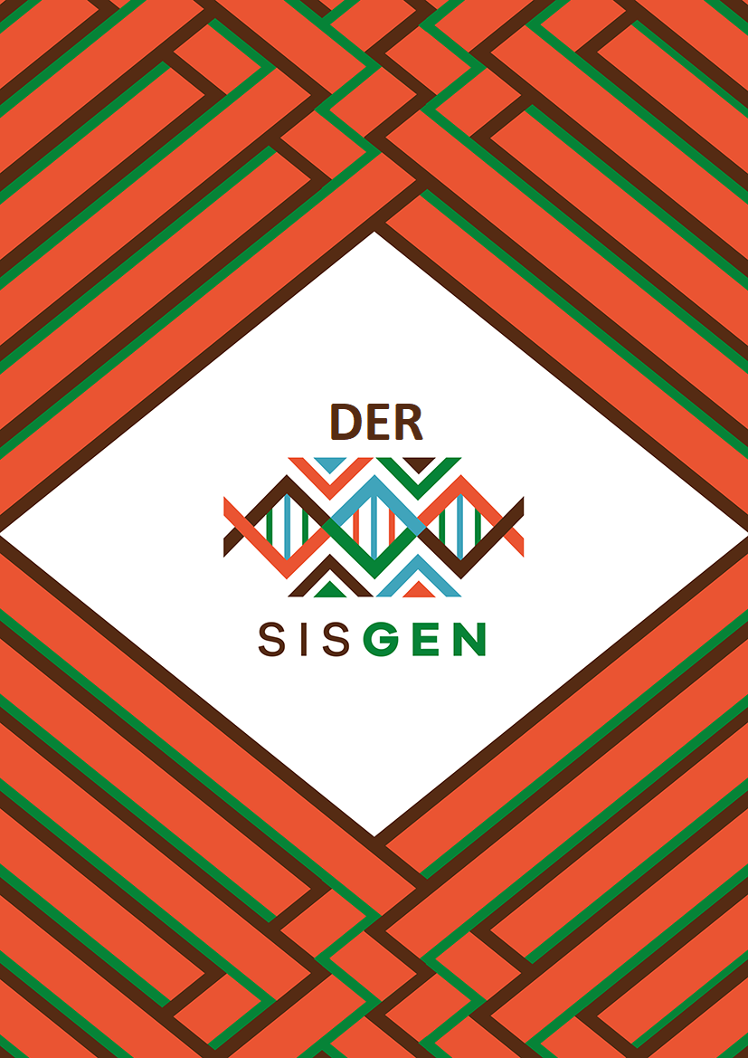

Ministério do Meio Ambiente
Conselho de Gestão do Patrimônio Genético

SisGen
DER
Rascunhos

Versão 1.0
Abril/2020

SisGen

DER>> Rascunhos

Atividade
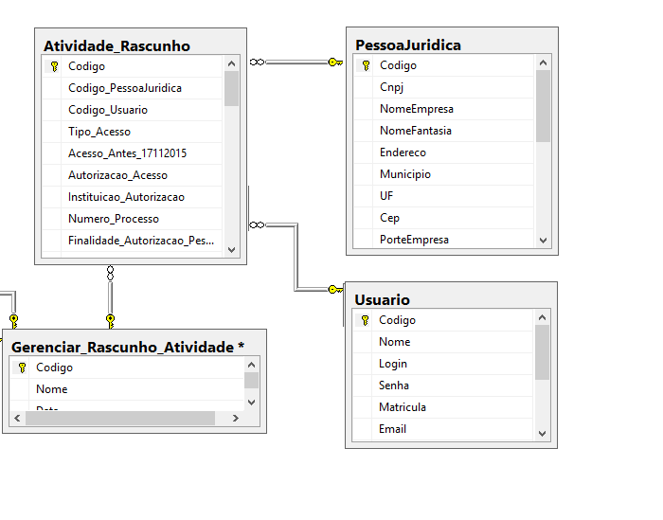
Remessa
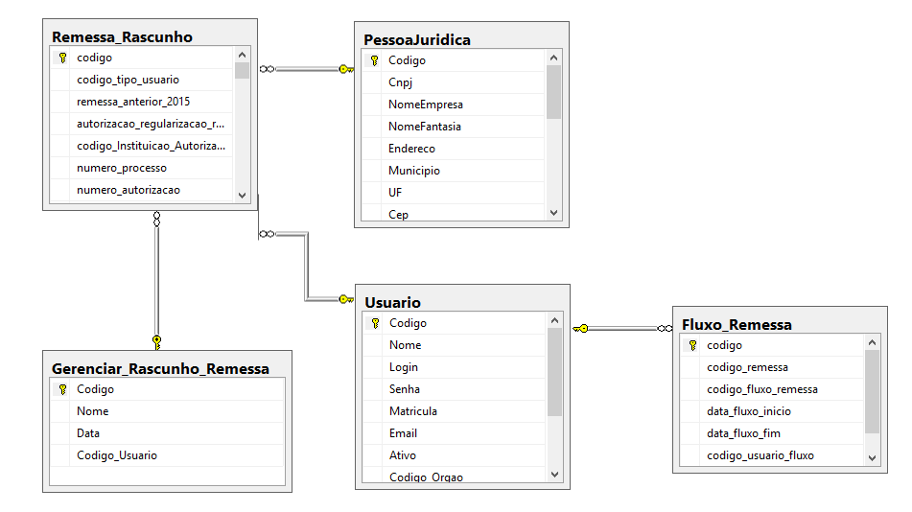
Notificação

